**东兴期货有限责任公司**

**软件认证测试申请表**

|  |  |  |  |  |  |  |
| --- | --- | --- | --- | --- | --- | --- |
| 申请人/公司 |  | | | 申请日期 | |  |
| 技术联系人 |  | | | 联系电话 | |  |
| 联系邮箱 |  | | | | | |
| 用户类型 | □自开发程序□软件开发商 | | | | | |
| 申请对接系统 | □CTP□其他 | | | | | |
| AppID /RelayAppID |  | | 软件中文名 | |  | |
| 业务模式 | □直连模式□中继代理（多对多）□中继代理（一对多） | | | | | |
| 为坚决贯彻落实期货市场看穿式监管相关要求，本人/单位承诺并保证如下：  1、严格遵守看穿式监管相关规定（包括但不限于证监会公告[2018]27号等），自愿同意东兴期货对本人/单位使用的交易终端软件（下称软件）进行信息采集和认证管理。  2、严格保管软件认证信息，不存在泄露、伪造、变造软件认证信息等行为。  3、不对已采集/拟采集的软件信息实施修改、伪造、非法留存、大数据分析等行为。  4、在软件版本升级后，重新向东兴期货申请对软件进行测试认证。  5、在软件终止使用前，向东兴期货申请对软件认证进行注销。  6、自行承担因本人/单位违反上述承诺或保证而产生的所有经济及法律责任。  7、如出现监管要求变化、系统故障等非东兴期货所能控制的情况，或出现本人/单位违反上述承诺或保证的情况，东兴期货有权立即对本人/单位申请的软件认证进行终止或注销，且东兴期货无需对上述软件认证终止或注销承担任何经济或法律责任。 | | | | | | |
| 承诺人签章（手签或用印） | | 申请人和技术联系人如非同一人，两人都需签字 | | | | |

**填写说明**

如您的程序非自开发，请联系软件商填写此表并进行认证测试

1. 除最后一行用户签章外可以电子填写，用户签章需打印出来签字或用印。
2. 技术联系人、联系电话、联系邮箱务必准确用于接收生产环境授权码。
3. 用户类型。
4. 申请对接系统可勾选（目前仅CTP系统开放测试，如需对接我司其他系统，请联系我司信息技术部021-65455177）。
5. AppID/RelayAppID格式规范，根据软件名称、版本号生成。

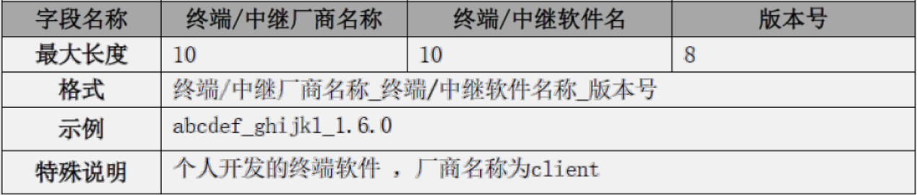

1. 业务模式一般自开发程序客户为直连模式。

用户签章个人户签字，机构户加盖公章，申请人和技术联系人如非同一人，两人都需签字。

**测试流程（CTP系统）**

1. 请客户在申请测试前确认软件已经进行必要更新，需使用穿透式监管评测版本API进行编译。

下载链接：上期CTP <http://www.sfit.com.cn/5_2_DocumentDown.htm>

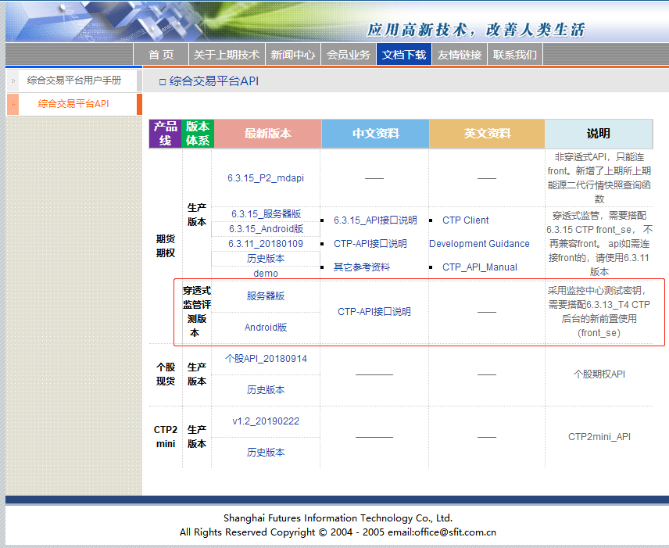

2、看穿式监管测试环境： brokerID：4090

交易：116.228.171.148：31205

行情：116.228.171.148：31213

1. 如申请表在当天15:00前提交可在下一交易日进行测试，如申请表在15:00之后提交建议在T+2日进行测试。
2. 测试使用授权码将与生产一致，在申请测试后，请联系我司技术部（021-65455177）提供相应的APPID，技术部将提供相应的授权码及测试账号。请妥善保存该授权码，测试通过后，该授权码即是该软件的生产环境授权码。
3. 客户只需要进行登录测试，能正常登录测试系统即可，期货公司会在收盘后统一做验证。
4. 在通过测试后，期货公司会将生产环境的对接地址告知，请使用生产版本API替换对应头文件以及库文件后重新编译程序并更改对接地址以及BrokerID信息，即可登录到生产环境。
5. 测试环境BrokerID 4090，生产环境BrokerID 8899。

